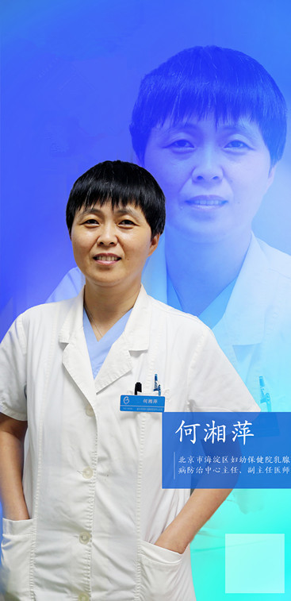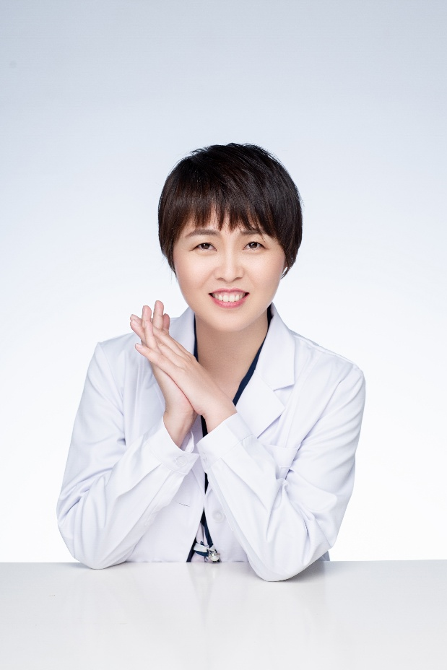
何湘萍 硕士，副主任医师，科主任，北京市海淀区妇幼保健院
从事乳腺外科工作20余年，主要从事乳腺多发病、常见病的诊治，乳腺癌筛查，乳腺癌的诊断、手术、化疗以及乳腺癌综合治疗方案的制定。尤其是哺乳期急性乳腺炎及浆细胞性乳腺炎的治疗有丰富的经验。工作期间，参与海淀妇幼电子病例模版的创建，参与中国生殖健康网的专家论坛答疑，多次参与卫生部财政转移支付地方乳腺癌筛查及两癌筛查主管工作。多次组织中国乳腺病（中关村）论坛的会务工作。参加国际母乳咨询师培训并获得合格证书。以第一作者/通讯作者发表论文11篇，与其他人合作发表论文50余篇，多次获得院级科教先进个人。论文在第四、七、九届中国乳腺病（中关村）论坛分别获奖。申报国家级、区级及院级多项课题并顺利结题。在中国妇幼保健协会、中国医药教育协会、北京乳腺病防治学会、北京妇幼保健与优生优育协会、北京妇产学会、北京肿瘤学会等担任多项学术兼职。
联系方式：17180104875

